L’idéal démocratique des Patriotes de 1837-1838

- Un jour férié pour honorer la mémoire des Patriotes de 1837-1838
Ce jour férié a été institué afin de souligner les revendications et les luttes des Patriotes de 1837-1838 visant l’obtention d’un gouvernement démocratique.

Ce jour férié a été institué le 22 novembre 2002, sous l’administration du Premier Ministre Bernard Landry, chef du Parti Québécois, et le décret stipula qu’il fallait mettre en place la Journée nationale des Patriotes afin de « souligner l'importance de la lutte des patriotes de 1837-1838 pour la reconnaissance de leur nation, pour sa liberté politique et pour l'établissement d'un gouvernement démocratique ».

C’est d’abord en 1982 que le gouvernement du Québec, dirigé par René Lévesque, décréta la Journée des Patriotes afin « d’honorer la mémoire des Patriotes qui ont lutté pour la reconnaissance nationale de notre peuple, pour sa liberté politique et pour l'obtention d'un système de gouvernement démocratique ». Mais ce n’était pas un jour férié. C’est alors qu’un mouvement fut lancé en 1987 par un groupe de citoyens de l’Estrie « pour un jour férié en mémoire des patriotes » .

L’affiche qui suit illustre bien l’importance des prises de paroles et d’actions afin de favoriser les institutions démocratiques : l’artiste a repris la silhouette du « vieux de ‘37 » dessiné par Henri Julien en 1887 et en l’adaptant avec la représentation de jeunes hommes et femmes arborant un pot de fleur, une guitare, une plume, un micro et un porte-voix, merveilleux symboles de l’engagement citoyen. L’affiche constitue le logo du Comité estrien de la Journée nationale des Patriotes.
L’affiche reprend aussi les couleurs du drapeau des Patriotes de 1837-1838, soit le vert pour illustrer l’apport des Irlandais, le blanc pour l’apport des Français-Canadiens et le rouge pour celui des Britanniques dans cette lutte pour l’obtention d’un gouvernement démocratique.

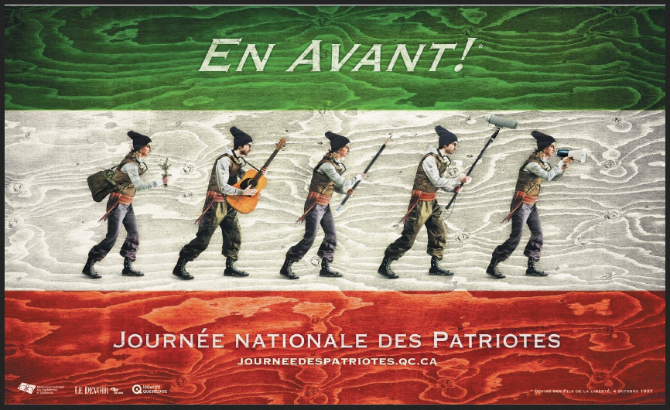
Comité estrien de la Journée nationale des Patriotes

- Un jour férié obtenu grâce aux démarches d’un groupe de citoyens de l’Estrie

La Journée nationale des Patriotes a été instituée grâce aux inlassables démarches du Club Souverain de l’Estrie présidé par monsieur Alcide Clément de Sherbrooke (arrondissement de St-Élie d’Orford) . En effet, la démarche débuta en 1987 avec l'aide de ses proches collaborateurs du Club Souverain dont Jean-Jacques Boisvert et feux Rodrigue Larose, Rhéal Lambert et Rachel Girouard, et se clôtura en novembre 2002. Ainsi, pendant 15 ans et toujours aussi tenace, Alcide Clément avait réussi à faire inscrire ce projet au programme du Parti Québécois à deux reprises, soit aux congrès nationaux de 1993 et de 2000 afin d’instituer « un jour férié en mémoire des patriotes ». Grâce aux appuis qu’il avait reçus, d’abord de la Société Saint-Jean-Baptiste de Montréal et d’établissements scolaires et d’associations de partout au Québec, une pétition fut signée par 1 116 000 citoyens! Tout un exploit quand on considère toutes les démarches entreprises pour en arriver à ces résultats! Devant ces appuis, le gouvernement de Bernard Landry décréta en 2002 que "dorénavant la journée des Patriotes soit désignée Journée nationale des Patriotes .". Et qui plus est, la Journée Nationale des Patriotes apparaît maintenant dans les calendriers, et ce, grâce aux efforts déployés par une autre collaboratrice d’Alcide Clément, soit Pierrette Rozon. Ainsi, depuis 2003, la Journée nationale des Patriotes est un jour férié qui est célébré le lundi précédant le 25 mai.

La photo qui suit montre l’ancien Premier Ministre, monsieur Bernard Landry en mai 2017 signant le drapeau des Patriotes de 1837-1838 avec monsieur Alcide Clément, président-fondateur du Club Souverain de l’Estrie. Les deux hommes ont voulu souligné le 15e anniversaire de l’institution de ce jour férié, lors du déjeuner annuel soulignant la Journée nationale des Patriotes à Sherbrooke.

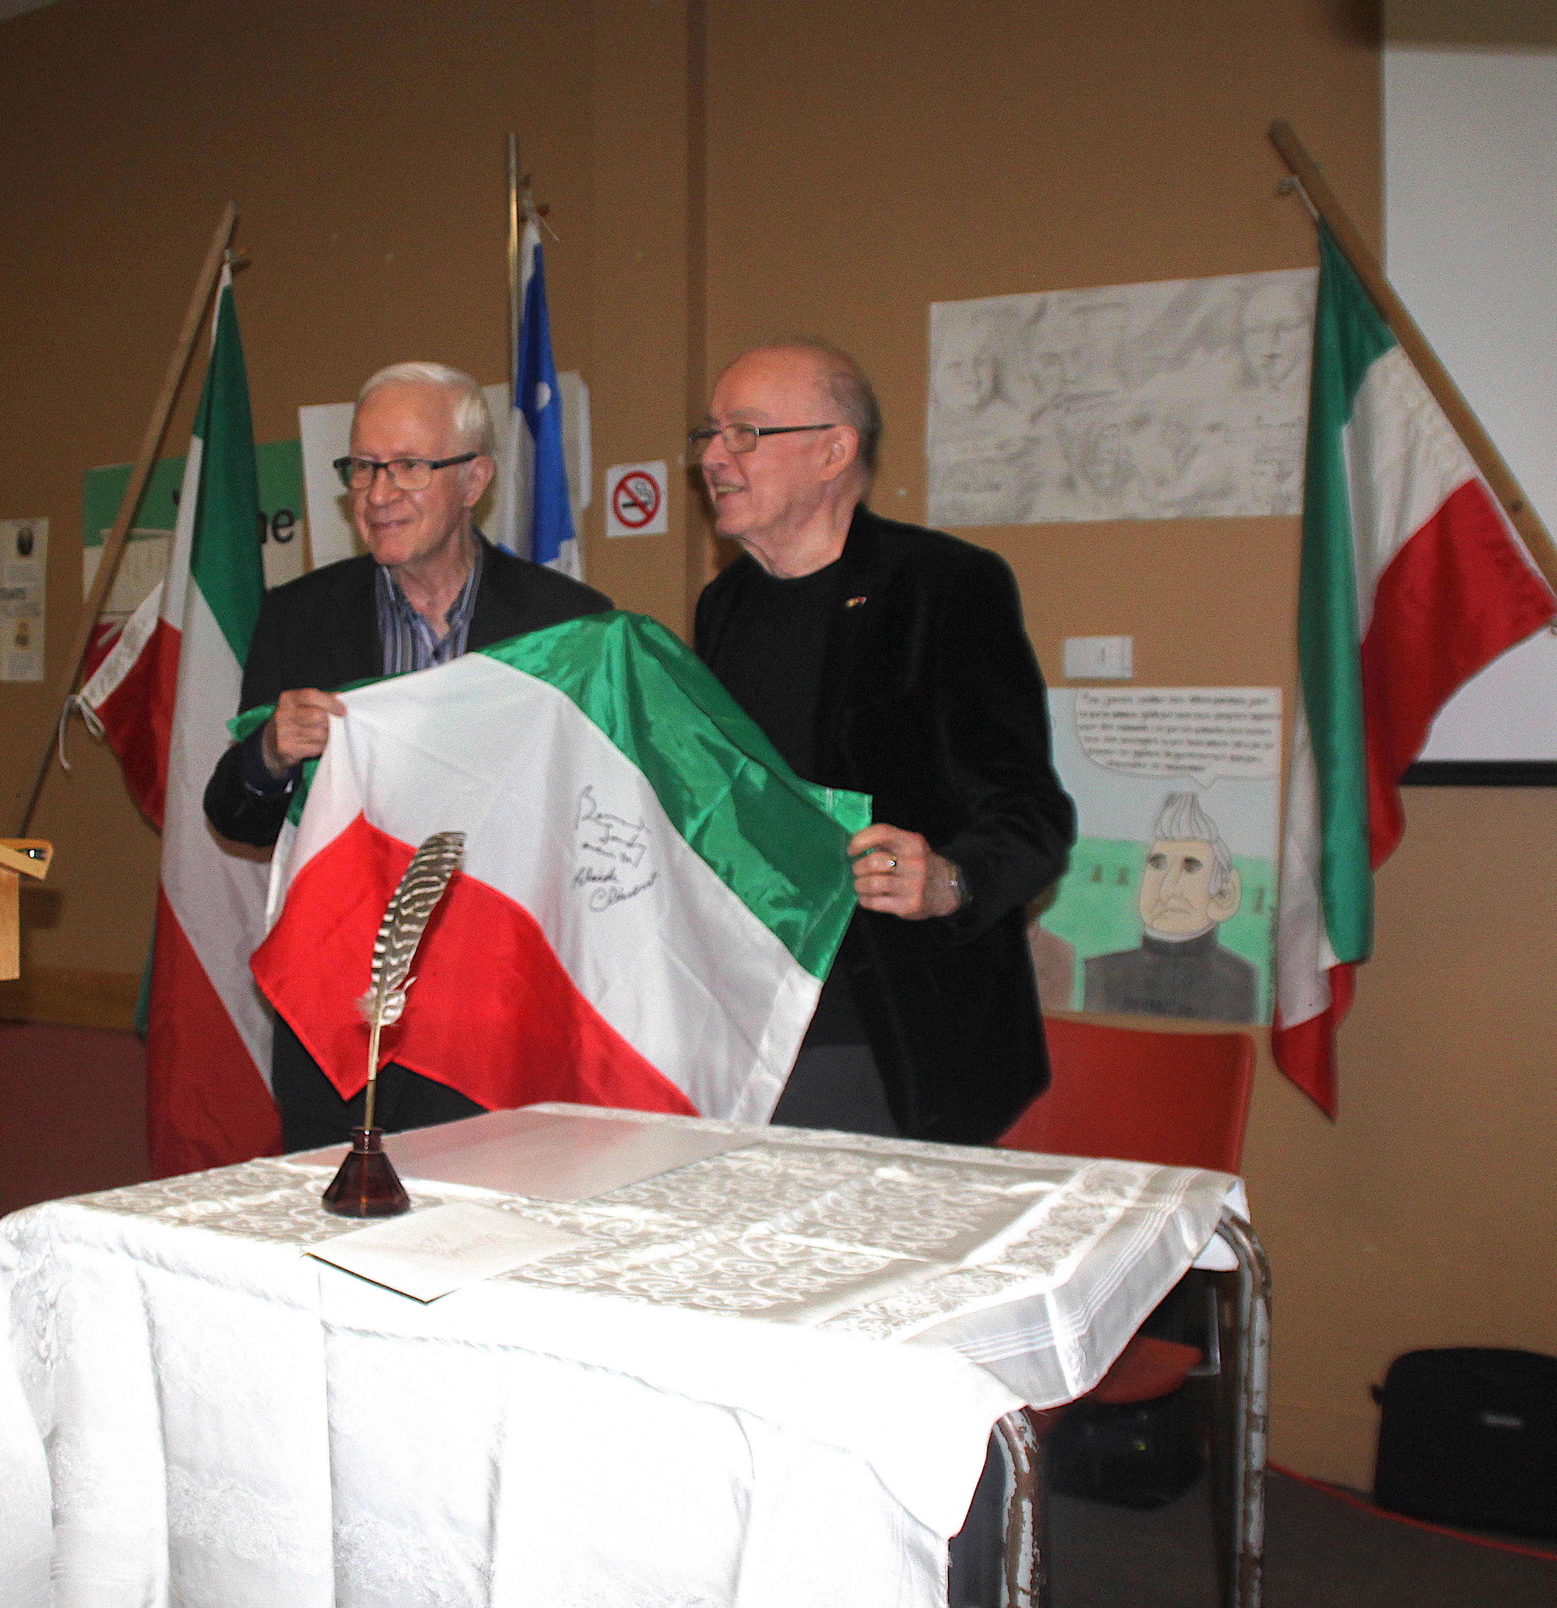

- Quelques jalons soulignant les revendications et les luttes des Patriotes

1763-1791 :
Quand les Britanniques ont conquis la Nouvelle-France en 1763, ils appelèrent leur nouvelle colonie, « Province of Quebec » à qui ils offrirent en 1791 l’Acte Constitutionnel qui divisa la colonie en deux, soit le Haut et le Bas-Canada. Les nouveaux « sujets » britanniques obtinrent une Chambre d’Assemblée composée de députés élus par la population : tout un changement de gouvernance pourrait-on affirmer! La population pouvait enfin former des partis politiques qui défendraient ses intérêts. Mais il n’en était rien étant donné que le gouverneur général nommé par le Parlement de Londres nommait les membres des Conseils législatif et exécutif qui avaient pour mission d’accepter ou de refuser les lois proposées par les députés… De plus, le gouverneur général avait droit de véto sur tout ce qui lui était présenté. Pendant plus de 30 ans les députés se butaient sur les refus des différents gouverneurs ainsi que des membres des Conseils législatif et exécutif. Le seul véritable pouvoir que les députés avaient, était de voter les subsides pour défrayer les coûts de l’administration de la « colonie ».

1834 :
Après toutes les tentatives d’en arriver à des accords avec le gouverneur général, les députés du Parti Patriote décidèrent de ne plus voter les subsides qui permettaient au gouverneur général de défrayer les coûts de l’administration de la « colonie » : devant ce refus, les gouverneurs généraux qui se succédèrent jusqu’en 1837 décidèrent de dissoudre la Chambre d’Assemblée et de procéder à des élections. Mal leur en prit car la population réélisait chaque fois, majoritairement, les députés du Parti Patriote.
De plus, ces derniers rédigèrent un document en 1834 qu’ils intitulèrent les « 92 Résolutions » qui renfermaient leurs revendications que l’on pourrait résumer en trois points majeurs :
- L’abolition du droit de véto du gouverneur général.
- L’élection des membres des Conseils exécutif (les ministres de l’époque) et législatif.
- L’accès aux Canadiens-français à la fonction publique et au grand commerce, domaines qui jusqu’alors, étaient réservés aux Britanniques.
Ils publicisèrent leurs revendications en organisant des assemblées populaires partout au Bas-Canada. Soulignons aussi que de telles démarches avaient été entreprises dans le Haut-Canada (l’Ontario actuelle) afin d’obtenir une représentation plus démocratique dans la gouvernance de cette colonie.

1837 :
La réponse de Londres aux 92 Résolutions fut négative: ces 10 Résolutions Russel mirent le feu au poudre car en plus de nier l’abolition du droit de véto du gouverneur général, il lui donnait encore plus de pouvoirs en affirmant que ce dernier pourrait désormais se passer du consentement des députés pour voter les subsides ou l’argent servant à défrayer les coûts de l’administration de la colonie…Le Parlement de Londres ajouta en plus qu’il n’était pas question de rendre les Conseils législatif et exécutif électifs, et que si les manifestations de mécontentement persistaient, le Parlement britannique serait dans l’obligation d’unir les deux colonies du Haut et du Bas-Canada afin de réduire le poids de la majorité canadienne-française dans ses deux colonies.

En conséquence, le gouverneur général Gosford fit interdire toute assemblée publique ce qui ne fit que de les rendre encore plus « populaires » comme on l’a vu dans les villages de Saint-Ours et Saint-Charles, le long du Richelieu, où de telles assemblées regroupaient entre 1000 et 5000 personnes! Devant cette « bravade » de la part des Canadiens de l’époque, et devant la stratégie adoptée par leurs chefs dont Louis-Joseph Papineau et Wolfred Nelson qui proposaient le boycottage des produits britanniques afin de ne pas payer de taxes sur ces produits importés de Grande-Bretagne, privant ainsi l’administration de revenus importants, Gosford proclama un mandat d’arrêt contre les principaux chefs patriotes dont Papineau.
Une troupe de soldats britanniques se rendirent le 23 novembre 1837 à Saint-Denis pour les capturer, mais les chefs patriotes furent défendus par les habitants et repoussèrent les soldats britanniques. La revanche britannique s’exprima deux jours plus tard au village voisin de Saint-Charles où les troupes britanniques l’emportèrent facilement sur les troupes patriotes mal équipées et mal préparées. Et quelques semaines plus tard, en décembre, dans le village de Saint-Eustache, les troupes britanniques vainquirent à nouveau les troupes patriotes. Le commandant des troupes britanniques, John Colborne, surnommé le « vieux brûlot », fit dévaster et brûler les villages de Saint-Eustache ainsi que celui de Saint-Benoit afin de réprimer ces insurrections.
Plusieurs des chefs de cette première insurrection se rendirent aux Etats-Unis afin de ne pas être capturés et de préparer une seconde invasion.

1838-1840 :
Ainsi, une seconde insurrection se préparait en ce début d’année 1838, à partir des Etats-Unis où s’étaient réfugiés des centaines de militants Patriotes : une organisation secrète, les Frères Chasseurs avait même été mise sur pied, comptant environ 1000 miliciens Patriotes. L’attaque devait se produire en novembre 1838. Le gouverneur Gosford et le commandant Colborne eurent vent de l’affaire (grâce au travail d’espions et de traîtres) et firent venir un plus grand nombre de soldats campés dans le Haut-Canada pour défendre le territoire: la seconde insurrection fut aussitôt mâtée près de la frontière américaine à Odeltown et Napierville.
La Constitution de 1791 fut suspendue et Londres dépêcha Lord Durham afin d’enquêter sur les événements et proposer une solution durable au conflit. Ce dernier se rendit compte dès son arrivée en 1838 qu’un gouvernement responsable résoudrait bien des problèmes, mais Londres s’y refusa et mit plutôt à exécution en 1840 l’union du Haut et du Bas-Canada, ce qui provoqua, on s’en doute, d’autres mécontentements au Bas-Canada dont les habitants se voyaient minorisés dans ce nouvel ensemble.
Enfin, soulignons que 12 Patriotes furent pendus Au Pied du Courant à Montréal entre 1838 et 1839 (une vingtaine le fut aussi dans le Haut-Canada), 58 furent exilés en Australie (dont 92 du Haut-Canada) et des centaines de prisonniers croupirent pendant plusieurs mois dans les prisons de Montréal.

1844 :
Quant à Papineau, il revint d’exil après l’amnistie déclarée par Londres en 1844 pour les 58 exilés soit en Australie ou aux États-Unis, mais il n’avait plus la « cote » comme on dit, alors que Wolfred Nelson, son collègue le plus proche, l’accusait d’avoir déserté lors de la bataille à Saint-Denis en 1837…Papineau fonda un nouveau parti politique, le Parti Rouge, l’ancêtre du Parti Libéral, alors que La Fontaine, un proche collaborateur de Papineau, fonda un nouveau parti, le Parti Bleu, l’ancêtre du Parti Conservateur… (Ces deux partis politiques vont d’ailleurs s’affronter vingt ans plus tard au sujet de la Confédération …).

1848 :
Toutefois, en 1848, Londres accepta l’idée défendue si âprement par les Patriotes, soit celle d’accorder l’élection des Conseils législatif et exécutif par les députés afin qu’ils ne soient plus nommés par le gouverneur général.

Ce qu’il faut retenir de tout cela, c’est qu’en 1848, soit dix ans après les rébellions, les Patriotes ont obtenu en partie ce pour quoi ils s’étaient battus, soit l’obtention d’un gouvernement responsable où le droit de véto du gouverneur général n’avait plus préséance sur les décisions de la Chambre d’Assemblée; les députés obtinrent aussi le droit de choisir parmi eux ceux des ministres qui eurent pour tâche d’exécuter les lois votées par les députés. Mais il faut aussi souligner le sacrifice de milliers de partisans Patriotes qui ont su braver la gouvernance britannique afin d’obtenir un idéal démocratique pour lequel ils se sont âprement battus.

1970
Voici le texte d’une plaque que le Premier ministre du Canada, Pierre-Elliott Trudeau, dévoilait en 1970 à Sydney, en Australie, saluant les revendications des Patriotes de 1837-1838 afin de « hâter au sein du Commonwealth l’évolution de nations libres, égales et autonomes. » :
:

« Ici, près de l’estacade de Longbottom, cinquantehuit prisonniers canadiensfrançais qui avaient participé au soulèvement de 1837-1838 dans le BasCanada ont été incarcérés du 11 mars 1840 jusqu’en novembre 1842, avant d’être libérés conditionnellement, graciés et autorisés à rentrer au Canada. Les noms de Exile Bay, France Bay et Canada Bay rappellent leur séjour dans le secteur de la rivière Parramatta.

De même, quatrevingtdouze prisonniers de langue anglaise capturés dans le HautCanada en 1838 ont été exilés sur la terre de Van Diemen.

Les mesures prises à la suite des soulèvements qui ont eu lieu à la fois dans le BasCanada et le HautCanada ont constitué des étapes importantes dans l’évolution du gouvernement responsable et de la démocratie parlementaire au Canada et en Australie. »

« Le très honorable Pierre Elliott Trudeau, Premier ministre du Canada, a dévoilé cette plaque le 19 mai 1970 pour souligner le 130e anniversaire de l’arrivée des exilés canadiens en Australie et commémorer les sacrifices accomplis par de nombreux Canadiens et Australiens pour hâter au sein du Commonwealth l’évolution de nations libres, égales et autonomes. »

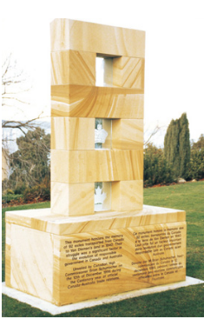

4. La chanson « Un Canadien errant »
Ce chant devint vite un hymne à la mémoire des Patriotes exilés en Australie. Il a été composé par le poète et journaliste, Antoine Gérin-Lajoie en 1842. Soulignons aussi que Leonard Cohen interpréta cette chanson en 1979…

Un Canadien errant,
Banni de ses foyers,
Parcourait en pleurant
Des pays étrangers.

Un jour, triste et pensif,
Assis au bord des flots,
Au courant fugitif
Il adressa ces mots:

«Si tu vois mon pays,
Mon pays malheureux,
Va, dis à mes amis
Que je me souviens d'eux.»

«Ô jours si pleins d'appas
Vous êtes disparus,
Et ma patrie, hélas!
Je ne la verrai plus!»

«Non, mais en expirant,
Ô mon cher Canada!
Mon regard languissant
Vers toi se portera

Luc Guay, Ph.D
Président du Comité estrien de la Journée nationale des Patriotes
Sherbrooke, 2018.

